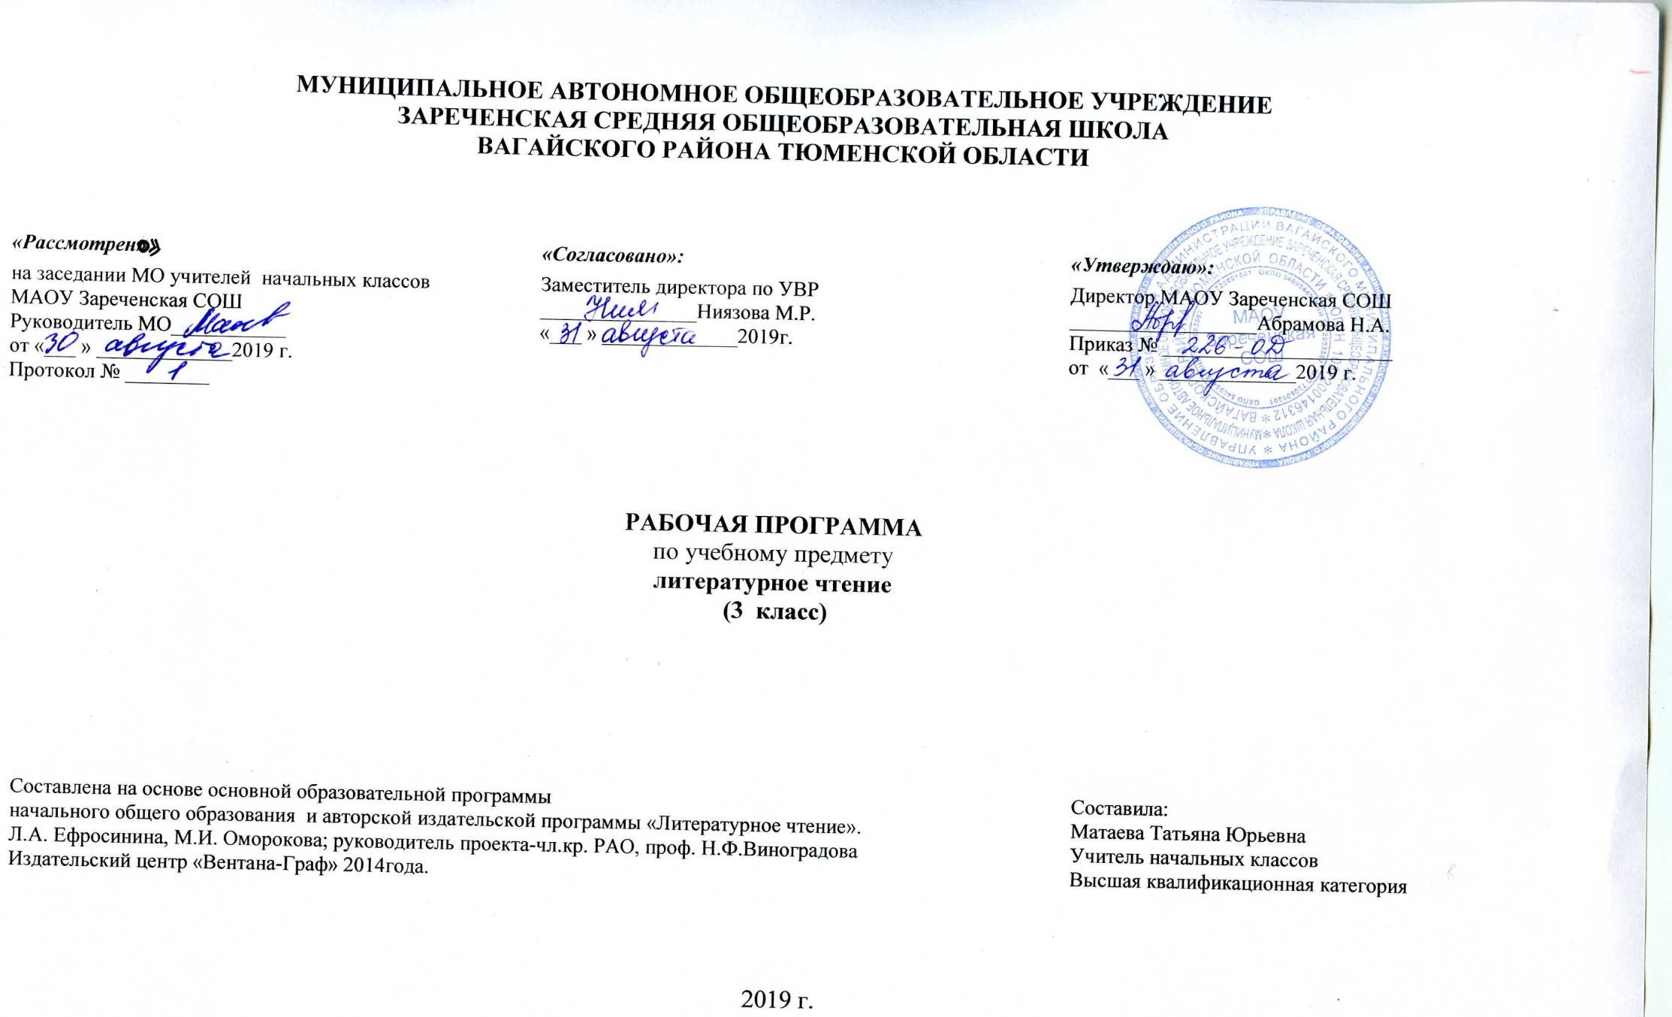

1.Планируемые результаты освоения учебного предмета

Раздел «Виды речевой и читательской деятельности»
Обучающийся научится:
- осознавать значение чтения для расширения своего читательского кругозора;
- понимать содержание прослушанных и самостоятельно прочитанных произведений, определять их главную мысль;
- практически различать художественные, научно-популярные и справочные тексты, сравнивать по принципу сходство/различия;
- отвечать на вопросы по содержанию произведения и вести диалог о произведении, героях и их поступках;
- правильно называть произведение и книгу, объяснять заглавие произведения и его соответствие содержанию;
- понимать и оценивать поведение героев произведения с морально-этических позиций, и обогащать свой эмоционально-духовный опыт;
- подбирать синонимы к словам из текста произведения и осознавать контекстное и прямое значение слов;
- находить в текстах произведений эпитеты, сравнения и обращения, пословицы;
- читать вслух целыми словами в темпе, соответствующем возможностям второклассника и позволяющем понять прочитанное (не менее 55–60 слов в минуту);
- читать молча (про себя) небольшие произведения под контролем педагогического работника;
- читать выразительно подготовленные тексты, соблюдая знаки препинания и выбирая тон, темп, соответствующие читаемому произведению;
- пользоваться первичным, изучающим и поисковым видами чтения по собственному желанию и в зависимости от цели чтения;
- пересказывать тексты изученных произведений по готовому плану и овладевать алгоритмом подготовки пересказов;
- классифицировать изученные произведения по темам, жанрам, авторской принадлежности, выделяя существенные признаки;
- различать типы книг: книга-произведение и книга-сборник; книги-сборники по темам и жанрам.
Обучающийся получит возможность научиться:
- понимать нравственное содержание прочитанного, давать оценку поступкам героев, высказывать свое мнение о произведении;
- понимать авторскую точку зрения, аргументировано соглашаться или не соглашаться с авторским мнением;
- работать с аппаратом книг разного типа (книг-произведений, книг-сборников) и классифицировать их по жанрам, темам, авторам;
- уметь пользоваться фондом школьной библиотеки для отбора книг по теме, жанру или авторской принадлежности.
Раздел «Литературоведческая пропедевтика»
Обучающийся научится:
- различать стихотворный и прозаический тексты;
- определять особенности жанров произведений (сказок, рассказов, стихотворений, загадок);
- использовать в речи изученные литературоведческие понятия (сказка, рассказ, стихотворение, сказки о животных, бытовые и волшебные, обращение, диалог, произведение, автор произведения, герой произведения, сравнение, эпитет).
Обучающийся может научиться:
- подбирать к словам синонимы, понимать прямое и контекстное значения слов;
- употреблять в речи изученные литературоведческие понятия;
- находить и читать диалоги и монологи героев.
Раздел «Творческая деятельность»
Обучающийся научится:
- понимать особенности образов героев произведения, выбирать роль героя и читать его реплики в соответствии с образом, созданным автором произведения;
- инсценировать небольшие произведения (сказки, басни) или отдельные эпизоды;
- рассказывать сказки от лица героя;
- рассказывать о героях произведения;
- создавать истории с героями произведений.
Обучающийся получит возможность научиться:
- иллюстрировать словесно отдельные эпизоды произведений;
- выполнять проекты коллективно или в группах по темам «Народные сказки», «Книги о детях», «Сказки о животных», «Животные — герои литературных произведений»;
- создавать по образцу небольшие произведения (истории, комиксы).
Раздел «Чтение: работа с информацией»
Обучающийся научится:
- находить информацию о героях произведений, об авторе, книге;
- работать с таблицами и схемами, использовать информацию таблицы для характеристики произведения, книги, героев;
- дополнять таблицы и схемы недостающей информацией;
- сравнивать произведения по таблицам, схемам, моделям; дополнять, исправлять, уточнять.
Обучающийся может научиться:
- самостоятельно находить информацию в учебнике и справочнике;
- находить информацию о книге, пользуясь ее аппаратом;
- находить информацию о предметах, явлениях природы в текстах научно-популярных произведений и справочниках;
- сравнивать полученную из текста информацию с информацией готовых таблиц и схем

II СОДЕРЖАНИЕ УЧЕБНОГО ПРЕДМЕТА

3 класс (136 ч)
Виды речевой и читательской деятельности
Аудирование (слушание). Восприятие литературного произведения. Восприятие произведений разных жанров из круга чтения; понимание главной мысли. Изучение произведений одного и того же жанра или произведений одного и того же автора в сравнении; особенности произведения (композиция текста, язык произведения, изображение героев). Сравнение героев разных произведений, анализ их поступков, выделение деталей для характеристики; определение времени и места событий, выделение описания пейзажа и портрета героя. Выявление авторской позиции и формирование своего отношения к произведению и героям.
Чтение. Чтение вслух и молча (про себя) небольших произведений или глав из произведений целыми словами. Умение читать выразительно текст произведения, передавая отношение к событиям, героям, выбирая соответствующий содержанию и смыслу текста интонационный рисунок.
Работа с текстом. Осознание последовательности и смысла событий. Вычленение главной мысли текста. Определение поступков героев и их мотивов; сопоставление поступков персонажей и их оценка. Нахождение в произведении слов и выражений, характеризующих героев и события; выявление авторской позиции и своего отношения к событиям и персонажам.
Работа со структурой текста: начало, развитие, концовка; деление текста на части и озаглавливание частей; составление плана под руководством учителя. Пересказ содержания текста (подробно и кратко) по готовому плану. Самостоятельное выполнение заданий к тексту.
Круг чтения
Произведения устного народного творчества русского народа и других народов. Стихотворные и прозаические произведения отечественных и зарубежных писателей. Художественные и научно-популярные рассказы и очерки. Справочная литература: словари, детские энциклопедии, книги- справочники.
Примерная тематика. Произведения о Родине, о героических подвигах, во имя Родины, людях и их отношении к Родине, к труду, друг к другу, природе и жизни; о чувствах людей и нравственных основах взаимоотношений (добро, зло, честь, долг, совесть, любовь, ненависть, дружба, правда, ложь и т. д.).
Жанровое разнообразие. Более сложные, чем изучаемые в 1 и 2 классах, по структуре сказки, рассказы, басни, былины, сказы, легенды, стихотворные произведения (наблюдение за ритмическим рисунком, рифмой, строкой, строфой).
Народная сказка: замедленность действия за счет повторов, включения песенок и прибауток, наличие волшебных превращений, присказки, зачины и их варианты, особые концовки. Идея победы добра над злом, правды над кривдой. Реальность и нереальность событий. Герои положительные и отрицательные.
Былина: особенности изображения персонажей (гиперболизация), особенности былинного стиха, повторы.
Литературная (авторская) сказка: сходство с народной сказкой: сказочные герои, повторы, структурное сходство; особенности: особый поэтический язык писателя, лиричность и яркость образов, эмоциональные переживания.
Художественные рассказы: изображение явлений и героев; наличие диалогической речи, эпитетов, сравнений, устойчивых выражений.
Рассказы-описания (научно-художественные рассказы) — промежуточный жанр между художественными и научно-популярными рассказами. Особенности этого жанра: описание образов природы в художественной форме и наличие фактической информации.
Литературоведческая пропедевтика
Ориентировка в литературоведческих понятиях: литература, фольклор, литературное произведение. Литературные жанры: сказка, былина, сказ, пословица, загадка, рассказ, стихотворение, басня, пьеса-сказка, быль. Присказка, зачин, диалог, произведение (художественное произведение, научно-художественное, научно-популярное). Герой (персонаж), портрет героя, пейзаж. Стихотворение, рифма, строка, строфа. Средства выразительности: логическая пауза, темп, ритм.
Творческая деятельность учащихся (на основе литературных произведений)
Творческая деятельность. Развитие интереса к художественному слову. Сочинение (по аналогии с произведениями фольклора) загадок, потешек, небылиц, сказок, забавных историй с героями изученных произведений. «Дописывание», «досказывание» известных сюжетов. Коллективная творческая работа по изученным произведениям во внеурочное время (в группе продленного дня, в творческой мастерской, в литературном кружке или на факультативных занятиях): дорога сказок, город героев, сказочный дом и т. д. Проведение литературных игр, конкурсов, утренников, уроков-отчетов.
Чтение: работа с информацией
Информация о книге, произведении, авторе произведения или книги. Получение информации с опорой на аппарат книги (титульный лист, оглавление, аннотация, предисловие/послесловие «об авторе», «от автора»). Умение пользоваться справочниками и словарями, находить информацию о героях, произведениях и книгах. Оформление информации в виде моделей, схем, таблиц. Использование готовых таблиц с информацией для характеристики героев, книг, произведений.
Межпредметные связи:
- с уроками русского языка: аннотация к прочитанному произведению (2–3 предложения), запись описания пейзажа или портрета персонажа, проба пера (сочинение считалок, сказок, рассказов);
- с уроками изобразительного искусства: знакомство с художниками книг, иллюстрирование книг-самоделок, использование красок для передачи своего отношения к героям произведения, уроки коллективного творчества по темам чтения;
- с уроками музыки: знакомство с музыкальными произведениями на тексты отдельных произведений, составление музыкального интонационного рисунка и сравнение его с интонационным рисунком произведения, музыкальные образы героев произведений;
- с уроками труда: переплет книг, работа с элементами книг, ремонт книг в классной и школьной библиотеках.

III. ТЕМАТИЧЕСКОЕ РАСПРЕДЕЛЕНИЕ ЧАСОВ

№ | Тема | Количество часов
1 | Устное народное творчество | 16
2 | Басни | 5
3 | Произведения А.С.Пушкина | 10
4 | Стихи русских поэтов: Ф.И. Тютчева, АН. Майкова, А.А. Фета | 5
5 | Произведения Л.Н.Толстого | 11
6 | Произведение Н.А.Некрасова | 7
7 | Произведения А.П.Чехова | 6
8 | Сказки зарубежных писателей | 4
9 | Стихи русских поэтов | 7
10 | Произведения Д.Н. Мамина-Сибиряка | 7
11 | Произведения А.И.Куприна | 7
12 | Стихи С.А.Есенина | 7
13 | Произведения К.Г. Паустовского | 12
14 | Произведения С.Я.Маршака | 4
15 | Произведения Л.Пантелеева | 6
16 | Произведения А.П.Гайдара | 5
17 | Произведения М.М. Пришвина | 7
18 | Произведения зарубежных писателей | 10
ИТОГО |  | 136

